短临气象灾害落区预报
长春市气象台 2023年6月29日05时
长春市临近气象灾害落区预报
一、天气实况
2023年06月28日05时-29日05时，全市基本无降水。
二、0-3小时强对流天气落区预报
有分散的雷电天气。
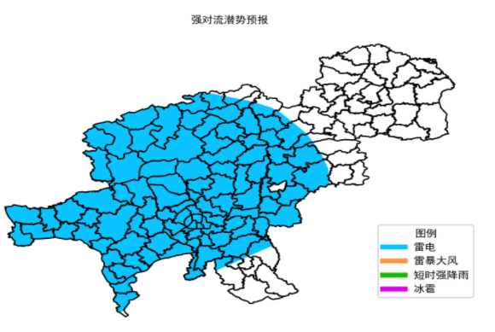

三、0-24小时降雨量预报
05时-08时，雷阵雨，平均降水量1毫米左右。
08时-11时，雷阵雨，局部地方有中到大雨，并可能伴有短时强降水、雷暴大风等强对流天气。
11时-17时，雷阵雨，局部地方有中到大雨，并可能伴有短时强降水、雷暴大风等强对流天气。
29日17时-30日05时，多云，局地雷阵雨。

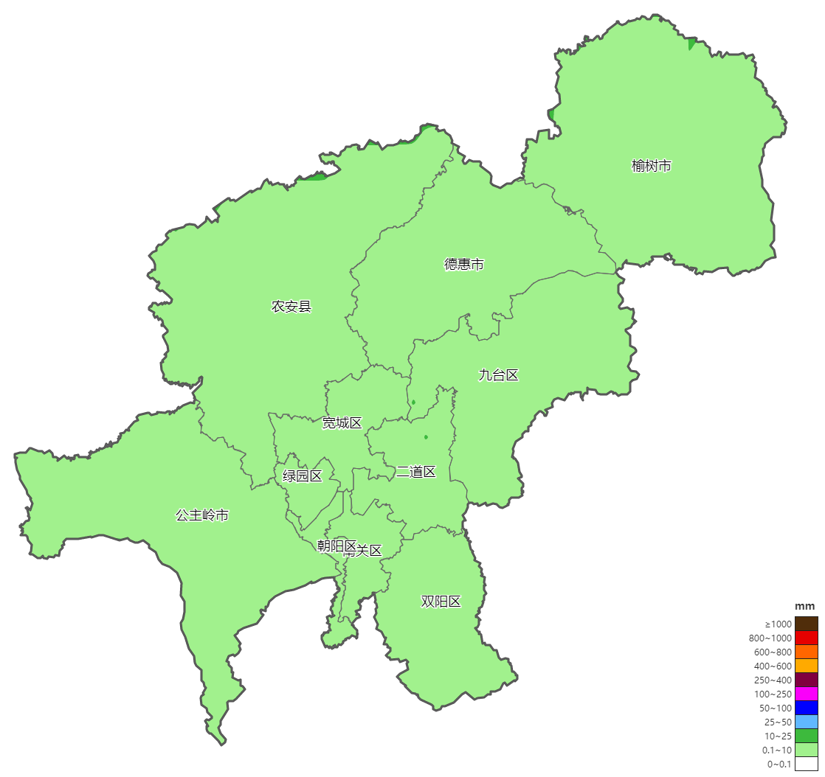
29日05时-29日08时长春市降水预报图
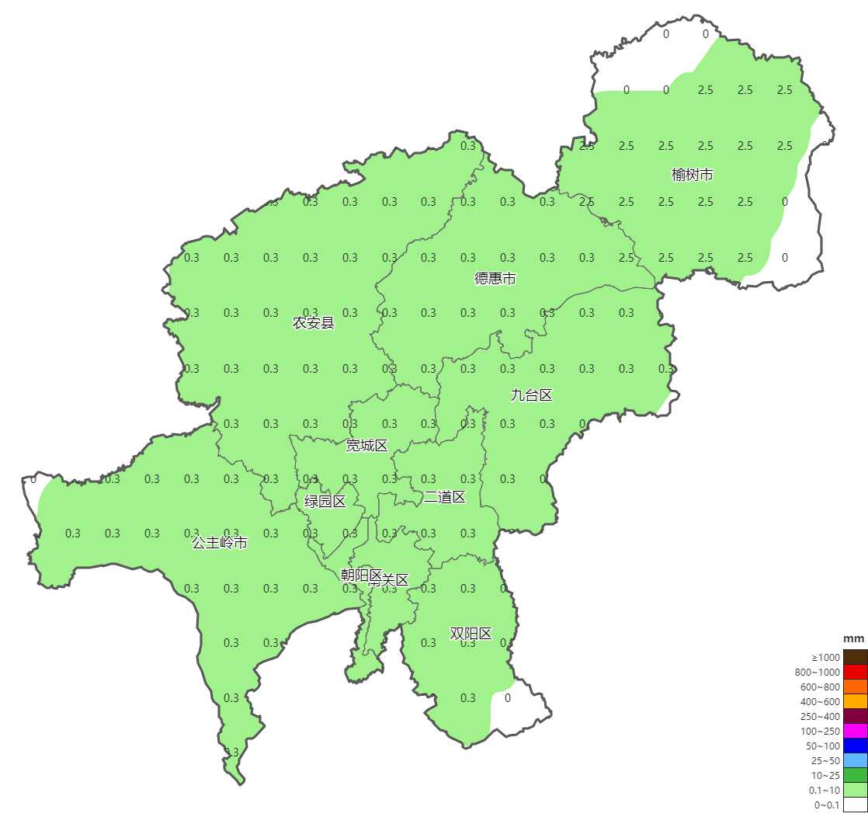

29日08时-29日11时长春市降水预报图

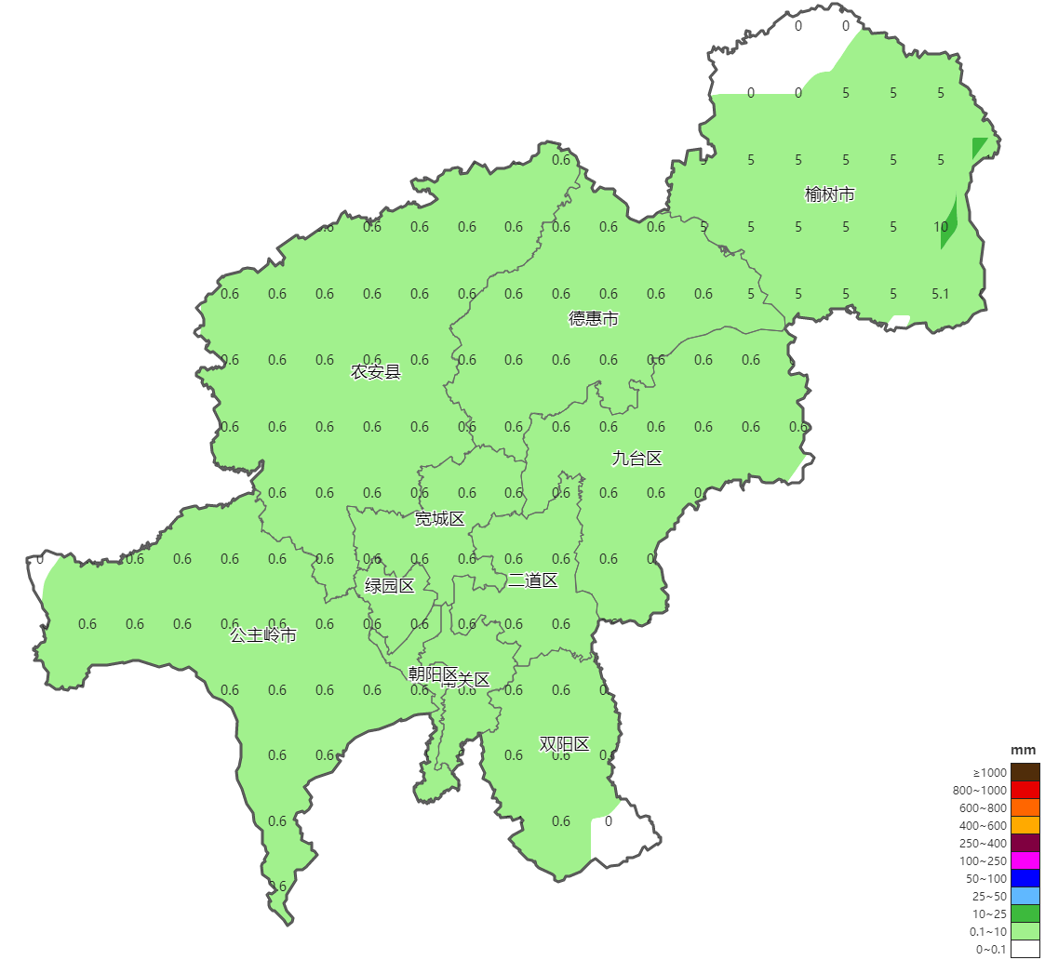
29日11时-29日17时长春市降水预报图

